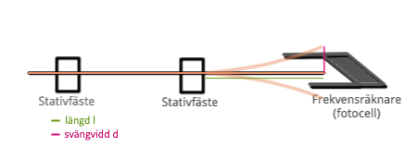
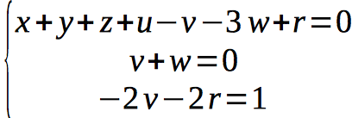
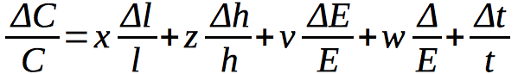
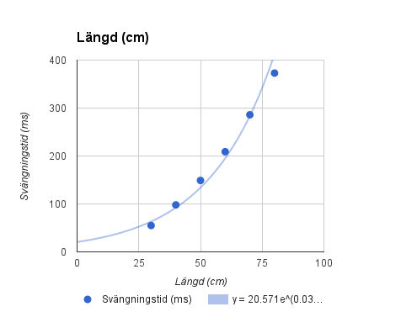
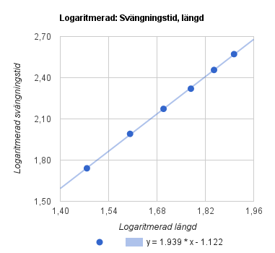
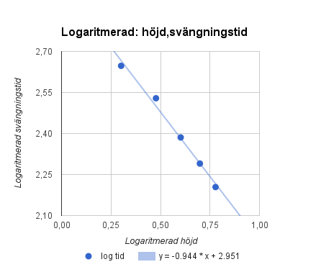
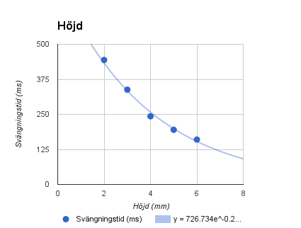
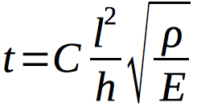
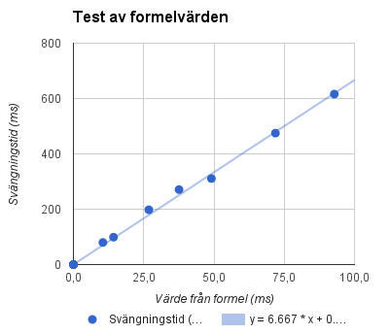
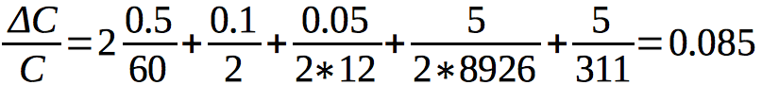
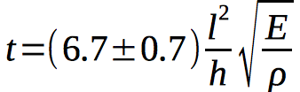

Labrapport: Svängande balk

TNE043 - Mekanik och vågfysik
Medieteknik, Linköpings Univeristet

Ingela Rossing Lab-handledare: Josefin Nissa
2015-09-30 Lab-partner: Linnea Rothin

Innehållsförteckning
Syfte och mål s. 2
Metod och materiel s. 2
Resultat s. 3
Experiment s. 3
Ekvationslösningar s. 4
Felberäkning s. 5
Diskussion s. 5
Slutsats s. 6

Syfte och mål
Med experimentell problemlösning^{[1]} ska svängningstiden för en balk med rektangulärt tvärsnitt hittas. Richardslaborationer, där vi spänner fast olika balkar och mäter svängningstiden, ska användas för att hitta ett fysikaliskt uttryck.

Metod och materiel
För att utföra experimenten används
- Stativ för inspänning av balkar
- Balkar med rektangulärt tvärsnitt av varierande material och dimensioner
- Frekvensräknare med fotocell
- Måttband och skjutmått
En gissning på storheter som kan ha en inverkan på svängningstiden ställs upp i en produktansats
...(1)

innehållande balkens elasticitetsmodul (E), längd (l), bredd (b), höjd (h), nedböjning (d), densitet (ρ) och gravitation (g). Luftmotståndet kommer försummas i uträkningen och blir istället en del av den dimensionslösa kostanten C.

För att bestämma de okända exponenterna och se om de gissade storheterna kan stämma görs en dimensionsanalys^{[1]}. Dimensionerna i ekvation (1) har följande storhet(enhet);
[t] = T (s), [l] = [b] = [h] = [d] = L (m), [E] = MT⁻²L⁻¹ (kg/s²m), [m] = M (kg). Dimensionsekvationen blir
…(2 )
och genom förenkling får vi att exponenternas förhållande till varanda kan beskrivas med ekvationsystemet
…(3)

Experiment
Genom att variera en variabel i taget kan vi mäta oss fram värden på vissa av exponenterna. De faktorer som går att variera utan att påverka andra faktorer är; svängvidd, längd, bredd och höjd (exponenter u,x,y och z). Tabellvärden för densitet och elasticitetsmodul hämtas ur “Physics Handbook”^{[2]}. Mätvärden skrivs upp i ett kalkylprogram och en graf på den varierande faktorns värden mot svängningstiden ritas upp med punkter. Trendlinje ritas ut och om trendlinjen är exponentiellt växande görs även en graf med logaritmerade axlar. Från trendlinjens ekvation bestäms exponentens värde.

Insättning och lösning av ekvationer ger resterande exponenter och ett slututtryck med en dimensionslös konstant C. För att bestämma kostanten och kontrollera slututtrycket varieras så många faktorer som möjligt och en graf med svängningstiden mot beräknad tid målas upp. Lutningen för den räta linjen är C.

Med logaritmisk derivering (se Appendix C och s.16 i kompendie^{[1]}) räknas maximalfelet ut. En uppskattning av noggrannheten på mätning, eller annan felkälla, för de olika dimensionerna ger ett relativt maximalfel enligt formeln
...(4)
Figur 2a): Graf över längdens påverkan på T.
där ΔC är maximalfelet på C.

Resultat
Varierad svängvidd
Ingen påverkan på svängtiden och alltså ej en påverkande faktor i produktansatsen.
exponenten u=0.

Varierad längd
Tabell 1 nedan visar mätvärdena. Logaritmering av svängningstid och längd ger exponenten
x = 2. Se figur 2a) och b) där en linearisering mha logaritmering har gjorts.
Figur 2b): Logaritmerad skala för samma funktion.

Tabell 1: Experiment 1. varierad längd
Längd (cm) | Bredd (mm) | Höjd (mm) | E (10^10  kg/s^2m) | densitet 10^3(kg/m^3) | Sv.tid (ms)
30 | 20 | 3 | 12,0 | 9,0 | 55
40 | 20 | 3 | 12,0 | 9,0 | 98
50 | 20 | 3 | 12,0 | 9,0 | 149
60 | 20 | 3 | 12,0 | 9,0 | 209
70 | 20 | 3 | 12,0 | 9,0 | 286
80 | 20 | 3 | 12,0 | 9,0 | 373

Varierad höjd
Inga exakta mätvärden kunde hittas då balkar av samma material och bredd inte fanns mer än två av. Med mätvärden från två olika material kan vi konstatera att höjden påverkar och att z < 0, dvs höjden förkortar svängningstiden.

Varierad bredd
Mätvärden visar tydligt att bredden ej har någon större påverkan. y = 0. Med detta kan höjd mätas med balkar med varierande bredd.

Varierad höjd och bredd
Både höjd och bredd varieras (se tabell 2 nedan) och höjden ställs upp mot svängningstiden, se figur 3a). Avläsning av grafen i figur 3b) ger z = -1.

Tabell 2: Exempel 5 - varierad höjd och bredd
Längd (cm) | Bredd (mm) | Höjd (mm) | E 10^10(kg/s^2m) | densitet (kg/m^3) | Svängningstid (ms) | Material
70 | 20 | 2 | 10,5 | 8,4 | 444 | Mässing
70 | 10 | 3 | 10,5 | 8,4 | 338 | Mässing
70 | 20 | 4 | 10,5 | 8,4 | 243 | Mässing
70 | 20 | 5 | 10,5 | 8,4 | 195 | Mässing
70 | 25 | 6 | 10,5 | 8,4 | 160 | Mässing
Figur 3a): Höjdens påverkan på T
Figur 3b) Varierad höjd med logaritmerad skala

Ekvationslösningar
Med de hittade exponenterna insatta i ekvationsystemet (3), vilket efter lösning ger
v =-1/2 , w=1/2 och r =0 , gravitationen kan alltså också helt uteslutas. Vi har fått ut alla exponenter och får slututtrycket
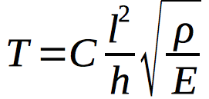
…(5)

Tabell 3: Formelresultat (utan konstanten C) jämfört mot svängningstid
Längd (cm) | Bredd (mm) | Höjd (mm) | E 10^10(kg/s^2m) | densitet (kg/m^3) | Svängningstid (ms) | Material | Formel resultat
60,00 | 20,00 | 2,00 | 12,00 | 8 926,00 | 311,00 | Koppar | 49,0919545
81,50 | 40,00 | 5,00 | 10,50 | 8 400,00 | 271,00 | Mässing | 37,5742401
40,00 | 20,00 | 3,00 | 7,00 | 2 700,00 | 80,00 | Aluminium | 10,4744587
70,00 | 25,00 | 5,00 | 10,50 | 7 870,00 | 198,00 | Järn | 26,8298838
55,00 | 25,00 | 6,00 | 10,50 | 8 400,00 | 99,00 | Mässing | 14,2599868
82,50 | 20,00 | 2,00 | 12,00 | 8 926,00 | 616,00 | Koppar | 92,8144765
72,60 | 20,00 | 2,00 | 12,00 | 8 926,00 | 475,00 | Koppar | 71,8755306
Figur 4: Formelns värden jämförd mot T
Formelresutatet (utan C) mot de mätta svängningstiderna, i tabell 3 ovan, ger en rät linje, med riktningskoefficienten 6.7. Figur 4 visar en graf över sambandet. Vi får C = 6.7.

Felberäkning
Felet från respektive dimension uppskattades följande; längd - 1cm, höjd - 0.1mm, densitet - 5 kg/m³, Elasticitetsmodul- 0.05*10¹⁰kg/(ms²), svängningstid - 5ms. Insättning, tillsammans med mätvärden från första raden i tabell 3, i ekvation () ger
...(6)
och med C = 6.7 får vi att maximalfelet ΔC = 0.6.

Diskussion
Test av formeln visar tydligt ett proportionellt samband, vilket bevisar att de hittade exponenterna stämmer. Exponenterna har blivit avrundade och vi kan inte veta om de är exakta med våra räkningar, men de ligger godtyckligt nära. Många av trendlinjerna gick inte genom origo. Trendlinjen med lutningen C i figur 4 går inte heller precis genom origo, vilket hade varit det optimala.

Felet på C är rimligt då alla svängningstider i tabell 3 förutom rad 3 höll sig inom maxfelet. Svängningstiden var baserad på den kortaste längden. Närmast maxfelet hamnade framförallt tester med kort längd, svårigheten att mäta kortare längder påvisas även i grafen över varierad längd i figur 2. Genom att mäta med större längder skulle ett tydligare resultat kunna hittas med mindre fel.

Felet på c påverkas främst utav höjden, längden och svängningstiden. Höjdens påverkan är stor eftersom den har ett litet värde. Vi mätte med skjutmått, men variationer kan finnas på en längre balk. Noggrannheten från tillverkaren av balkarna fanns inte tillgänglig och vi valde att ta ett lite för stort värde än för litet. Antingen stämde det bra, eller så har en felbedömning av en annan dimensions fel rättat till storleken av det sammansatta felet ΔC. Längden kunde variera ca 2 mm bara på grund av fastspänningen, men också på grund av att vissa av balkarna var böjda, detta gällde framförallt de tunnare balkarna. Spännanordningen saknade skruvar till det bakre stödet, vilket kan ha påverkat svängningstiden. Vissa av testerna utförde ljud under mätningen, som innebär att de inte satt helt fastspända. Mätning på samma fall gjordes endast ett fåtal gånger och ibland bara en gång, när mätvärdet inte varierade nämnvärt.

Slutsats
Den funna formeln
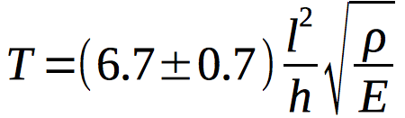
stämmer, men har en låg noggrannhet på grund av problem av fastspänning, inte oändligt perfekta balkar och större avvikelser från trendlinjer.

Referenser

1]: Bengt Sandell, Mats Eriksson, Experimentell problemlösning, IFM, reviderad 2013[citerad 2015-09-30]

[2]: Carl Nordling, Jonny Osterman, Physics handbook, 2006-02-08[citerad 2015-09-30].

